Министерство образования и науки Российской Федерации

Федеральное государственное бюджетное образовательное учреждение высшего профессионального образования «Комсомольский-на-Амуре государственный технический университет»

ТЕХНИЧЕСКИЙ ПАСПОРТ УЧЕБНОЙ ЛАБОРАТОРИИ
лаборатория механики грунтов и почвоведения
(название лаборатории)
Факультет кадастра и строительства, кафедра «Кадастры и техносферная безопасность»

(принадлежность (факультет/институт, кафедра))

2022

- Общая информация

1.1 Место расположения учебной лаборатории: помещение в цокольном помещении первого корпуса университета, аудитория 22 .
1.2 Технический руководитель учебной лаборатории (заведующий лабораторией): заведующий лабораториями СиА Минчуков В.М.
(Ф.И.О., должность)
1.3 Назначение, цели функционирования учебной лаборатории: проведение лабораторных испытаний, исследование основныx свойств и характеристик грунтов.

  - Перечень оборудования учебной лаборатории:
№  п/п | Наименование оборудования | Модель | Год выпуска | Инвентарный номер | Отметка о работоспособ-ности
1 | Анализатор жидкости | Анион 4100 | 2013 | б/н | работоспособен
2 | Прибор компрессионный | ПКП-10 | 2012 | б/н | работоспособен
3 | Прибор определения размокаемости грунта | ПРГ-1Ф | 2012 | б/н | работоспособен
4 | Прибор для определения текучести грунтов | ППГ-1 | 2014 | б/н | работоспособен
5 | Прибор для опредления набухания грунтов | ПНГ-1 | 2014 | б/н | работоспособен
6 | прибор компрессионный напольный | ПК-1Ф | 1990 | б/н | работоспособен
7 | Весы | ВНЦ-2 | 1990 | б/н | работоспособны
8 | Весы | ВЛКТ-500г | 1996 | б/н | работоспособны
9 | Cушильный шкаф | ШСУ-М | 1997 | б/н | работоспособен

Характеристики оборудования представлены в приложении к техни-ческому паспорту учебной лаборатории.
  - Мебель, установленная в учебной лаборатории:

№  п/п | Наименование | Количество | Примечания
1 | стеллажи | 5
2 | стол для лабораторн. посуды | 1
3 | стулья | 21
4 | столы | 13
5 | шкафы | 2
6 | сейф | 1
7 | полки | 1 компл

1.6 Кадровый потенциал учебной лаборатории:

№  п/п | Ф.И.О. | Должность | Образование | Контактная информация
1 | Коротеева Л.И. | доцент, кандидат технических наук | высшее | 11-03
2 | Борзова О.Н. | ст. преподаватель | высшее | 11-03

- Образовательная деятельность учебной лаборатории

2.1 Расписание

- Занятия в лаборатории проводятся согласно расписанию, утвержденному в установленном порядке.

- Дополнительные занятия:

Учебный | Информация о дополнительных занятиях
 |  |  | Основание проведения
год | Название занятия | Расписание
 |  |  | занятий

2.2 Перечень дисциплин и лабораторных работ, закрепленных за лабораторией:

№ | Дисциплина | Наименование лабораторных работ | Название методических инструкций | Примечание
1 | Механика грунтов | Определение плотности грунта методом режущего кольца | Определение физических характеристик глинистых грунтов. Методические указания к лабораторным работам по курсу «Механика грунтов» для подготовки бакалавров по направлению «Строительство» очной, заочной и очно-заочной форм обучения (сост. О.Н. Борзова. – Комсомольск-на-Амуре : ФГБОУ ВПО «КнАГТУ», 2013. – 10 с.)
2 | Механика грунтов | Определение влажности грунта методом высушивания до постоянной массы | Определение физических характеристик глинистых грунтов. Методические указания к лабораторным работам по курсу «Механика грунтов» для подготовки бакалавров по направлению «Строительство» очной заочной и очно-заочной форм обучения (сост. О.Н. Борзова. – Комсомольск-на-Амуре : ФГБОУ ВПО «КнАГТУ», 2013. – 10 с.)
3 | Механика грунтов | Определение характерных влажностей пылевато-глинистых грунтов | Определение физических характеристик глинистых грунтов. Методические указания к лабораторным работам по курсу «Механика грунтов» для подготовки бакалавров по направлению «Строительство» очной заочной и очно-заочной форм обучения (сост. О.Н. Борзова. – Комсомольск-на-Амуре : ФГБОУ ВПО «КнАГТУ», 2013. – 10 с.)
4 | Механика грунтов | Определение гранулометрического состава глинистого грунта методом отмучивания | Определение физических характеристик глинистых грунтов. Методические указания к лабораторным работам по курсу «Механика грунтов» для подготовки бакалавров по направлению «Строительство» очной заочной и очно-заочной форм обучения (сост. О.Н. Борзова. – Комсомольск-на-Амуре : ФГБОУ ВПО «КнАГТУ», 2013. – 10 с.)
5 | Механика грунтов | Определение гранулометрического состава песчаных грунтов ситовым методом | Определение физических характеристик песчаных грунтов. Методические указания к лабораторным работам по курсу «Механика грунтов» для подготовки бакалавров по направлению «Строительство» очной заочной и очно-заочной форм обучения (сост. О.Н. Борзова. – Комсомольск-на-Амуре : ФГБОУ ВПО «КнАГТУ», 2013. – 12 с.)
6 | Механика грунтов | Определение плотности частиц незасоленных грунтов | Определение физических характеристик песчаных грунтов. Методические указания к лабораторным работам по курсу «Механика грунтов» для подготовки бакалавров по направлению «Строительство» очной заочной и очно-заочной форм обучения (сост. О.Н. Борзова. – Комсомольск-на-Амуре : ФГБОУ ВПО «КнАГТУ», 2013. – 12 с.)
7 | Механика грунтов | Определение плотности песчаного грунта | Определение физических характеристик песчаных грунтов. Методические указания к лабораторным работам по курсу «Механика грунтов» для подготовки бакалавров по направлению «Строительство» очной заочной и очно-заочной форм обучения (сост. О.Н. Борзова. – Комсомольск-на-Амуре : ФГБОУ ВПО «КнАГТУ», 2013. – 12 с.)
8 | Механика грунтов | Вычисление производных физических характеристик и определение наименования песчаного грунта | Определение физических характеристик песчаных грунтов. Методические указания к лабораторным работам по курсу «Механика грунтов» для подготовки бакалавров по направлению «Строительство» очной заочной и очно-заочной форм обучения (сост. О.Н. Борзова. – Комсомольск-на-Амуре : ФГБОУ ВПО «КнАГТУ», 2013. – 12 с.)
9 | Механика грунтов | Определение коэффициента фильтрации песчаного грунта | Методические указания к лабораторным работам по курсу «Механика грунтов» для подготовки бакалавров по направлению «Строительство» очной заочной и очно-заочной форм обучения (сост. О.Н. Борзова. – Комсомольск-на-Амуре : ФГБОУ ВПО «КнАГТУ», 2013. – 7 с.)
10 | Механика грунтов | Компрессионные испытания грунтов | Методические указания к лабораторным работам по курсу «Механика грунтов» для подготовки бакалавров по направлению «Строительство» очной заочной и очно-заочной форм обучения (сост. О.Н. Борзова. – Комсомольск-на-Амуре : ФГБОУ ВПО «КнАГТУ», 2013. – 8 с.)
11 | Состав и свойства почв | Гранулометрический состав пород и почв | Методические указания к лабораторным работампо дисциплине «Почвоведение» 2013 г.
12 | Состав и свойства почв | Морфологические признаки почвенного профиля | Методические указания к лабораторным работампо дисциплине «Почвоведение» 2013 г.
13 | Состав и свойства почв | Водные свойства и водный режим почв | Методические указания к лабораторным работампо дисциплине «Почвоведение» 2013 г.
14 | Состав и свойства почв | Поглотительная способность почв | Методические указания к лабораторным работампо дисциплине «Почвоведение» 2013 г.
15 | Состав и свойства почв | Общие физические свойства почвы | Методические указания к лабораторным работампо дисциплине «Почвоведение» 2013 г.
16 | Состав и свойства почв | Физико-механические свойства почвы | Методические указания к лабораторным работампо дисциплине «Почвоведение» 2013 г.
17 | Состав и свойства почв | Кислотность почв | Методические указания к лабораторным работампо дисциплине «Почвоведение» 2013 г.

2.3 Перечень информационно-демонстрационных стендов и учебно-наглядных пособий лаборатории:

 | Наименование | Краткая характеристика, | Примечание
 |  | предназначение стенда
1 | УНП (плакаты) | Почвоведение
2 | УНП (плакаты) | Грунтоведение
3 | УНП (плакаты) | Механика грунтов
4 | УНП (плакаты) | Основания фундамента
5 | УНП (плакаты) | Городской кадастр
6 | УНП (плакаты) | Геоинформационные системы

2.4 Перечень информационно-демонстрационных стендов учебной лаборатории:

 | Наименование стенда | Краткая характеристика,  предназначение стенда | Примечание
 | ПВМ Core-2 | демонстрационное оборудование
 | проектор BENQ
 | экран

2.5 Перечень нормативно-технической документации, представленной в лаборатории (инструкции по работе с оборудованием, паспорта на оборудование, акты на внедрение оборудования):

 | Наименование | Автор | Год издании я | Количество
 |  |  | /переиздания
1 | Руководство по эксплуатации Анион 4100 | НПП Инфраспак | 2013 | 1
2 | Руководство по эксплуатации ПКП-10 | КТП «Старт» | 2012 | 1
3 | Паспорт и тех. описание ПРГ-1Ф |  |  | 1
4 | Шкаф сушильный. Паспорт и руководство по эксплуатации | ОАО Смоленское СКТБ СПУ |  | 1

3 Техника безопасности

 | Наименование инструкции | Номер | Дата
 | по ОТ и ТБ | инструкции | утверждения
 | инструкция для работающих в лаборатории | 353-2017 | 11.08.2017
 | инструкция по охране труда при работе с сушильным шкафом | 348-2017 | 17.05.2017

4 Перспективный план развития лаборатории на 5 лет

№ п/п | Что планируется | Сроки | Отметка об исполнении
1 | Закупка сдвигового прибора для определения прочностных характеристик | 2017-2019
2 | Закупка стабилометра | 2017-2019

5 Планировка помещения и расположение стационарного оборудования представлены на рисунке 1.

Рисунок 1 - Планировка помещения

Условные обозначения:
1 – лаборатория, 2- препараторская, 3 – вешалка, 4 – стеллажи для лабораторной посуды, 5 – стол для лабораторной посуды, 6 – раковина, 7- экран, 8- стулья, 9- столы, 10- консоль, 11- весы ВНЦ-2, 12- прибор компрессионный напольный для 4-х образцов, 13- прибор компрессионный напольный для одного образца, 14- потолочный проектор BENQ, 15- стойка с УНП (плакаты), 16- шкаф, 17- доска аудиторная, 18- сейф, 19- электрощит, 20- полки книжные, 21- весы ВЛКТ-500г, 22- сушильный шкаф, 23- прибор компрессионный настольный ПКП-10, 24- ящик с песком, 25- огнетушитель.

5.1 Параметры помещения учебной лаборатории на основании дан-ных БТИ:

Количество помещений: ____2_____

Площадь помещений (м²): помещение 1- 41,9 м², помещение 2- 19,1 м². Количество окон: помещение 1: 2 шт., помещение 2: 1 шт.
Количество дверей: помещение 1: 2 шт., помещение 2: 1 шт.

5.2 Дополнительные сведения:

Количество и тип осветительных приборов:_6 штук люминесцентных светильников по 2 лампы мощностью 80Вт, лампы ЛБ-80

(лампы накаливания, люминесцентные лампы типа ЛБ или компактные люминесцентные лампы (КЛЛ))

Материал, которым покрыты (отделаны):

потолок_____железобетонные плиты перекрытия,
полы бетонные, покрыты линолеумом;
стены побелка, покраска.

Разработчик

Заведующий лабораторией ____________ Минчуков ВМ

подпись (Ф.И.О)

«___»__________ 2022 г.

Приложение
к техническому паспорту.
Характеристики оборудования лаборатории
механики грунтов и почвоведения

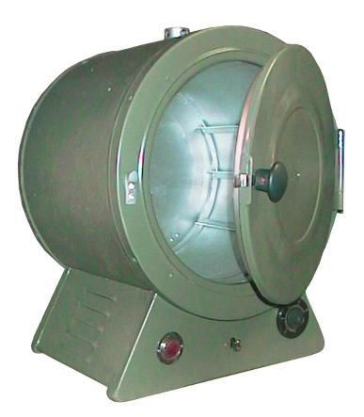
Сушильный шкаф ШСУ-М
Электроприбор предназначен для проведения работ, связанных с сушкой, стерилизацией, определением влажности материалов и для других работ, проведение которых не требует нагрева свыше 200 С.

Технические характеристики сушильного шкафа ШСУ-М

Полезный объем камеры, л | не менее 10
Максимальная температура, С | 130
Время нагрева раб. камеры до 200 С при температуре воздуха +5 - +20 °С, мин | не более 90
Потребляемая мощность макс, Вт | 800
Питание, В/Гц | 220/50
Габаритные размеры , мм | 270х260х365
Размеры рабочего пространства камеры , мм | 240х240

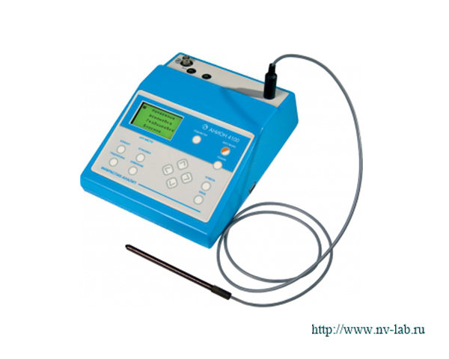
Анализатор жидкостный лабораторный Анион 4100

Основные технические характеристики

1. Потенциометрический канал
1.1. Диапазон измерения электродвижущей силы (ЭДС) электродной
системы. мВ...................... от минус 2000 до 2000 с дискретностью 1 и 0,1 мВ.
1.2. Предел допускаемой основной абсолютной погрешности измерения ЭДС, мВ .........± 2.
1.3. Диапазон измерения рН (рХ), ед. рН.....т минус 2 до 14 с дискретностью 0,01 и 0,001 ед. рН (рХ).
1.4. Предел допускаемой основной абсолютной погрешности измерения рН (рХ), ед. рН .................................................................................+ 0,02.
1.5. Диапазон вводимых значений координаты рНи (рХи) изопотенциальной точки электродной системы - от О до 10 ед. рН (рХ).
1.6. Диапазон работоспособности автоматической температурной компенсации (АТК) результатов измерений рН, ............. от О до 60.
1.7. Предел допускаемой абсолютной погрешности АТК результатов измерений рН, ед. рН..........................................................................................+ 0,04.

2. Кондуктометрический канал
2.1. Постоянная К датчика комбинированного выносного (ДКВ-1) должна быть в пределах..................................................................................................1 + о,2.
2.2. Диапазоны измерения удельн. электрической проводимости (УЭП)- от 10"' См/м до 10 См/м;
- от 0,3-10" См/м до 1 См/м.
2.3. Диапазоны измерения степени минерализации в пересчёте на хлористый натрий (CNaci):
- от 0,5 мг/л до 20 г/л; - от 0,2 мг/л до 2 г/л.

2.4.Предел допускаемой основной относительной пофешности измерения УЭП, %..............+ 2
(но не менее значения нижнего предела диапазона измерения).

2.5. Предел допускаемой относительной погрешности АТК результатов
измерений УЭП, %...................................................................................................... \
(но не менее значения нижнего предела диапазона измерения).

2.6. Предел допускаемой относительной погрешности измерения степени минерализации в пересчёте на хлористый натрий, % .....± 3
(но не менее значения нижнего предела диапазона измерения).

3. Ампсрометрический канал

3.1. Диапазон измерения концентрации растворённого кислорода
- от О до 20 мг\дм' с дискретностью:
- 0,001 мг\дм' для канала повышенной чувствительности;
- 0.01 мг\дм- для канала нормальной чувствительности.

3.2. Предел допускаемой основной абсолютной погрешности измерения концентрации растворённого кислорода, в диапазонах:
- от О до 2 MrW ............................................................................± 2 мкг\дм- ;
- от 2 до 10 MrW .........±
- от 10 до 20 мг\дм' .....± 0,2 мг\дм-.

3.3. Диапазон измерения процента насыщения жидкости кислородом - от О % до 200 % с дискретностью:
- 0.01 % для каналов повышенной чувствительности;
- 0,1 % для каналов нормальной чувствительности.

3.4. предел допускаемой абсолютной погрешности измерения процента насыщения жидкости кислородом, в диапазонах
- от О до 20 %...........................................................................................±0,2 %;
- от 20 до 100%......................................................................................± Ь0%.

3.5. Предел допускаемой абсолютной погрешности АТК результатов измерений:
концентрации растворённого кислорода, мг/л.......................................± 0,1;
процента насыщения жидкости кислородом, %......................................± U0.

4. Канал измерения температуры
4.1. Диапазон измерения температуры, С:
- датчиком ДКВ-1..............................................................................от О до 50;
- датчиком ДТ 3...............................................................................-от О до 40;
- датчиком ДТ 1................................................................................от О до 100.

4.2. Предел допускаемой основной абсолютной погрешности измерения температуры, .................................................................................± 0,3-

5. Канал измерения абсолютного атмосферного давления
5.1. Диапазон измерения...................от 84 до 106 кПа (630 - 800 мм рт.ст.).
5.2. Предел допускаемой абсолютной погрешности
измерения, кПа (мм рт.ст.)...........................................................................± 0,5 (3,5).

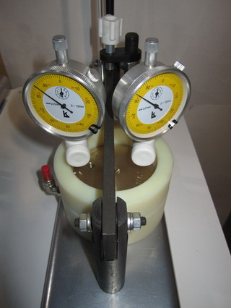

ПКП-10

Технические характеристики
Площадь поперечного сечения образца, кв. см | 50
Высота образца, мм | 23
Соотношение нагрузок | 1:2
Соотношение плеч рычагов | 1:25
Точность измерения деформации грунта, мм | 0,01
Приложение нагрузки | ступенчатое
Масса прибора без грузов
Габариты (ДхШхВ), см | 45х12х1.1

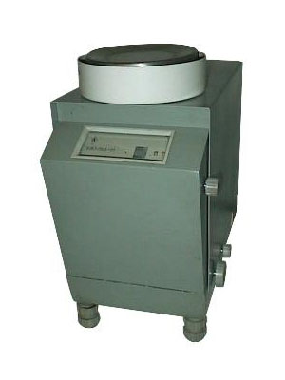
Весы лабораторные ВЛКТ- 500г

Технические характеристики
Наибольший предел взвешивания: | 500 г
Класс точности: | 4
Цена деления шкалы: | 1г
Погрешность взвешивания, мг: | +-10
Размер платформы, мм: | 130370х210х320
Габаритные размеры весов, мм: | 370х2100х320
Масса весов, кг: | 19

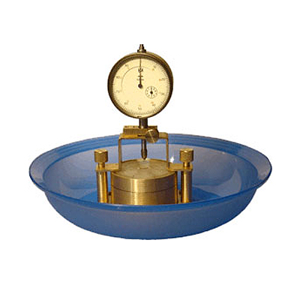
ПНГ-1

Назначение прибора:
Предназначен для определения свободного набухания глинистых грунтов природного и нарушенного сложения, не содержащих гравийных включений размером свыше 5 мм, по ГОСТ 12248-2010.
Для определения характеристик набухания используют величину относительного набухания δ = Δh/h, где Δh - приращение высоты образца по показаниям индикатора, мм; h - начальная высота образца, равная высоте кольца для отбора проб, мм.
Технические характеристики:

Внутр. диаметр рабочего кольца и вкладыша, мм | 56,5±0,1
Высота рабочего кольца, мм | 22 -о,з
Угол заточки наружного режущего края рабочего кольца, град. | 28+2
Габаритные размеры в рабочем состоянии, мм | 140x140x150
Масса прибора без упаковки не более, кг | 0,7

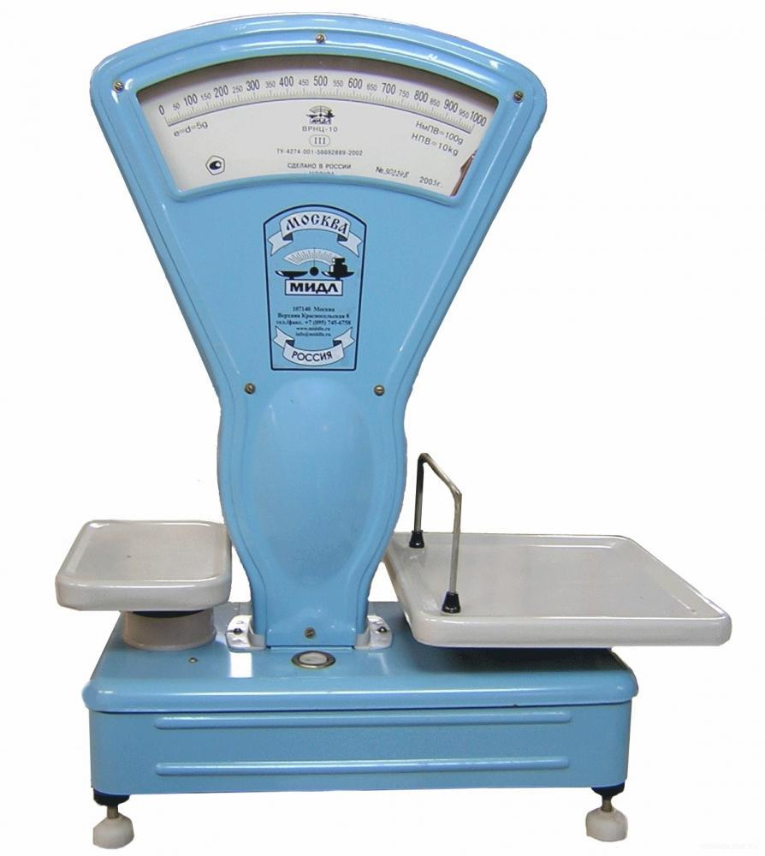

Весы ВНЦ-2

Масса, кг: 11,2;
Наибольший предел взвешивания, г: 2000;
Наименьший предел взвешивания, г: 10;
Порционная шкала, г: 200;
Размеры платформы, д х ш, мм: 230х230;
Погрешность, г: 2;

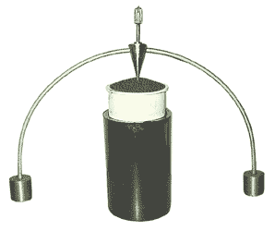

Прибор ППГ-1
Прибор предназначен для определения нижней границы текучести грунтов.

ТЕХНИЧЕСКИЕ ХАРАКТЕРИСТИКИ
Угол при вершине конуса - (30±1) град.
Отклонение оси конуса от вертикали ±1 град.
Расстояние от вершины конуса до риски - (10 ±0,18) мм.
Габаритные размеры прибора - не более 130х190х716 мм.
Масса прибора - (76 ±0,2) г.
Средний срок службы - 10 лет
Размер: 190х136х16
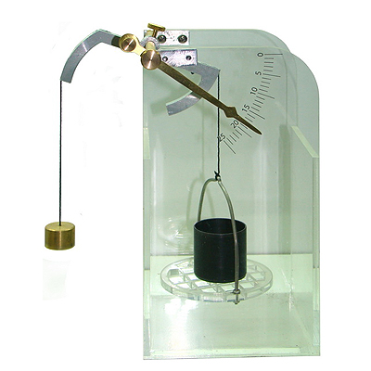

ПРГ-1

Прибор ПРГ-1 предназначен для получения лабораторных данных скорости и характера размокания грунтов (распада образца грунта под воздействием воды без нормирования точности по РСН 51-84(приложение 8) с ненарушенной структурой при естественной влажности и с нарушенной структурой.
Технические характеристики:
Диаметр рамки, мм | 74
Емкость корпуса прибора, л | 0,81
Масса, кг | 0,53
Габаритные размеры, мм | 180х100х130

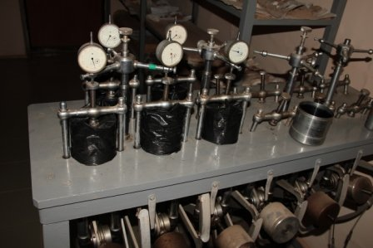

Прибор компрессионный напольный

Площадь поперечного сечения образца, см2 - 60
Высота образца, см - 2,5
Сжимающее давление на образец, МПа - 0,006…0,8
Габариты, мм:
— длина 710
— ширина 510
— высота 1180

Масса с грузами, кг - 106

